УДК 539.3

О СТРУКТУРЕ УДАРНЫХ ВОЛН В АНИЗОТРОПНЫХ УГЛЕРОДНО-ВОЛОКНИСТЫХ КОМПОЗИТАХ С УЧЕТОМ МИКРО- И МАКРОРАЗРУШЕНИЯ

Лукьянов А.А.

НОУ ВПО "Международного института компьютерных технологий"

Липецкий Филиал, г. Липецк, Россия

РЕЗЮМЕ

Предлагается модификация уравнения состояния Грюнайзера, описывающая аналитическую связь состояний Гюгонио с другими термодинамическими состояниями за ударной волной для углеродно-волокнистых композитов с учетом микро- и макро- разрушения при ударном нагружении. С использованием соотношений нелинейной анизотропной повреждаемой среды и обобщенной декомпозиции тензора напряжений, исследована тройная структура ударной волны для углеродно-волокнистых композитов в различных направлениях, остоящая из нелинейной анизотропно-упругой, переходной (волны разрушения) и изотропно-упругой частей. Проведенные численные расчеты уровней напряжений Гюгонио хорошо согласуются с экспериментальными данными для выбранного углеродно-волокнистого эпоксидного композита.

Ключевые слова: анизотропия; уравнение состояния; ударная волна; композит; поврежденность

ABOUT SHOCK WAVES STRUCTURE IN ANISOTROPIC CARBON FIBER-EPOXY COMPOSITES WITH MICRO-
AND MACROFRACTURES

Lukyanov A.A.

NOU VPO “International Institute of Computer Science Technologies”

Lipetsk Branch, Lipetsk, Russia

SUMMARY

A modification of Grüneisen’s equation of state describing an analytical relation between the Hugoniot states and other thermodynamic states for carbon fibre-epoxy composites with micro- and macro- fractures under shock wave loading is proposed. Using nonlinear anisotropic constitutive equations for damageable solids and generalized decomposition of a stress tensor, the three-wave structure of shock waves, consisting of nonlinear anisotropic, transition (failure-wave) and isotropic elastic parts, is examined in different directions for selected carbon fibre-epoxy composite. A numerical calculation shows that Hugoniot Stress Levels well-agree with the experimental data for selected carbon fibre-epoxy composite.

Key words: anisotropy; equation of state; shock wave; composite; damage.

1. ВВЕДЕНИЕ

Моделирование процессов деформирования и разрушения композиционных материалов при ударном нагружении подразумевает решение широкого круга вопросов и имеет огромное значение для современного машиностроения. Модель среды, претендующая на достаточно полное описание процессов, происходящих в материале под действием интенсивных динамических нагрузок, должна учитывать нелинейное поведение (уравнение состояния), необратимые конечные деформации и возможность описания процессов накопления повреждений в материале, их развитие, слияние, образование магистральных трещин вплоть до разрушения материала. Учесть многие из процессов, сопровождающих ударное нагружение тел, позволяет подход, основанный на введении структурных параметров. В качестве таких параметров принимаются либо некоторые усредненные характеристики внутренней структуры материала, либо некоторые макропараметры, ответственные за те или иные эффекты, наблюдаемые в экспериментах. Распространенным методом исследования такого поведения являются эксперименты по соударению тонких пластин. Данные эксперименты позволяют построить фундаментальные зависимости характеристик внутренней структуры материалов от интенсивности нагружения. Так, например, в работе [1] исследовалось уравнение состояния стекловолокнистого эпоксидного композита (зависимостей напряжений Гюгонио и скоростей ударных волн от скорости частиц материала за фронтом ударной волны) при ударном нагружении в направлении, перпендикулярном плоскости укладки стекловолокон. Результаты работы [1] показывают, что скорость распространения ударной волны является линейной функцией скорости частиц. Такое поведение наблюдается для широкого круга материалов, включая металлы [2-4], некоторые полимеры и эпоксидные смолы [5,6], а также композиты [7-9]. Долгое время считалось, что поведение анизотропных композиционных материалов и анизотропных металлов при ударном нагружении является изотропным и не зависит от ориентации ударного нагружения [10-14], и лишь недавно было экспериментально показано анизотропное поведение ударных волн в анизотропных материалах [15-17]. В данной работе использован макроскопический континуальный подход для обобщения на случай анизотропного материала существующей теории экстраполяции состояний Гюгонио к другим термодинамическим состояниям для изотропных материалов. Поведение композитных материалов при ударном нагружении приводит к нелинейному поведению и конечным деформациям. Таким образом, необходимо построение уравнения состояния [18-21,24,25] для описания поведения материала. В данной работе предложено уравнение состояния для точного описания экстраполяции состояний Гюгонио к другим термодинамическим состояниям для анизотропных углеродно-волокнистых композитов любой симметрии. Сравнение численных расчетов с экспериментальными данными проведено для выбранного углеродно-волокнистого эпоксидного композита.

2. ОПРЕДЕЛЯЮЩИЕ СООТНОШЕНИЯ ДЛЯ АНИЗОТРОПНЫХ ТЕЛ
С УЧЕТОМ МИКРО- И МАКРО- РАЗРУШЕНИЯ ПРИ УДАРНОМ НАГРУЖЕНИИ

В основу определяющих соотношений для повреждаемых анизотропных тел при ударном нагружении положена концепция обобщенной декомпозиции тензора напряжений на обобщенные давление и девиатор напряжения [18-21,24,25]
, (1)
(2)
где – значение полного обобщенного давления, – значения компонент обобщенного девиатора напряжений, – параметр поврежденности материала. Алгоритмы расчета компонент и известны [18-21,24,25]. Для расчета компонент и обобщенных модулей растяжения-сжатия и используются следующие формулы
, (3)
(4)
(5)
, (6)
(7)
(8)
где – компоненты симметричного тензора упругих постоянных для поврежденного состояния , – компоненты симметричного тензора упругих постоянных для неповрежденного материала (т.е., для ), – компоненты симметричного тензора упругих постоянных для полностью поврежденного материала (т.е. для ), и – компоненты симметричного тензора податливостей. Фундаментальные тензоры и определяют полное обобщенное давление и давление для поврежденного состояния , соответствующее объемным деформациям. Полученные выражения редуцируются к классическим соотношениям для изотропного тела (повреждаемого или неповреждаемого). Давление описывается распространенной формой уравнения состояния Грюнайзера с калибровочной кривой Гюгонио [18-25]
;
(9)
где – давление Гюгонио, – относительное изменение объема, – начальная (разгрузочная) плотность для поврежденного состояния , – текущая плотность, – начальная удельная внутренняя энергия (т.е. внутренняя энергия в единицу массы). Уравнение (9) описывает процесс нагружения. В дальнейшем полагаем, что начальная удельная внутренняя энергия, , равна нулю [18-22]. Параметр Грюнайзера таков [2,3,18-21,24,25]
(10)
где – начальное значение параметра Грюнайзера для поврежденного состояния , – коэффициент объемной поправки к значению для поврежденного состояния . Давление Гюгонио вычисляется, предполагая, что материал впереди ударной волны находится в покое, так
, (11)
где – проекция обобщенно-объемной скорости ударной волны на положительное направление нормали к поверхности скачка для анизотропного материала, описывающая изменение объемных характеристик (например, скачок плотности ), – проекция скорости частиц материала на положительное направление нормали к поверхности скачка. Далее предполагается некоторая зависимость от (например, кубическая [2,3,18-21])
(12)
Достаточно часто [3,4,11,12,14] аппроксимация давление Гюгонио исходит из предположения об его кубической зависимости от параметра . Эту кубическую зависимость можно определить аналитически разложением в ряд Маклорена давление Гюгонио до третьего члена [10,21]. Таким образом, соотношения (11), (12) более точно определяют условия Рэнкина-Гюгонио для разрывных решений. Полученные выражения (1)-(12) редуцируются к классическим соотношениям для изотропного тела (поврежденного или неповрежденного). Физический смысл модели (9)-(12) состоит в построении аналитической связи состояний Гюгонио с другими термодинамическими состояниями за ударной волной [2-4,12].
Далее, для параметров уравнения состояния предполагаются следующие соотношения
,, (13)
,, (14)
. (15)
Заметим, что в соотношениях (13)-(15): , , , , , , для неповрежденного материала (т.е. для ) и , , , , , , для поврежденного материала (т.е. для ). Для выбранного углеродно-волокнистого эпоксидного композита в работе используются следующие значения: , .

3. ОПИСАНИЕ СТРУКТУРЫ УДАРНЫХ ВОЛН

Изучается распространение ударных волн (УВ) в разрушающемся углеродно-волокнистом анизотропном эпоксидном композите.

3.1. Описание эксперимента.

Возмущение создается соударением тонкой пластины-ударника (дуралюмин 6082-T6) толщиной и тонкой пластины-мишени (углеродно-волокнистого анизотропного эпоксидного композита) толщиной - с различными скоростями в диапазоне от 504 до 940 [17,24,25]. Плоский фронт ударной волны (УВ) распространяется в пластине-мишени. Импульс УВ фиксируется двумя пьезометрическими датчиками. Первый датчик расположен между пластинами из полиметилметакрилата (РММА) шириной и , прикрепленными к пластине-мишени с задней стороны. Второй датчик расположен между пластиной-мишенью и пластиной из дуралюминия 6082-T6 шириной , прикрепленной к мишени с передней стороны. Схема расположения датчиков и пластины мишени приведена на рис.1.

Рассмотрим две прямоугольные системы координат (,,) и (,,). Первая система координат соответствует осям ортотропии композита (,,) – материальная система координат, а вторая система координат (,,) строится так, что вектор скорости нагружения материала направлен вдоль координатной линии (см. рис.1). Экспериментальные нагружения проводились в направлении, перпендикулярном плоскости укладки волокон , и в направлении, параллельном плоскости укладки волокон (ориентация ) .

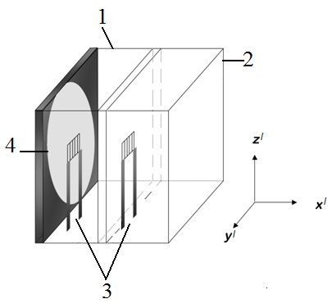
Рис.1. Схема расположения датчиков и пластины мишени: 1 – композит; 2 – пластина из ПММА; 3 – датчики; 4 – место удара.

Для описания упругого поведения структурированного ортотропного углеродно-волокнистого эпоксидного композита достаточно девяти упругих постоянных [24,25] и двух упругих постоянных для неструктурированного (разрушенного) изотропного углеродно-волокнистого эпоксидного композита.

3.2. Структура ударных волн углеродно-волокнистого анизотропного эпоксидного композита с учетом микро- и макроразрушения.

Для построения адекватного описания уравнения состояния и структуры УВ необходимо найти зависимость между скоростью ударной волны и скоростью частиц (12), где – проекция скорости УВ и – проекция скорости частиц на направление обобщенно-объемного сжатия. Направление обобщенно-объемного сжатия определяется нормированным вектором , где для (отметим, что направление обобщенно-объемного сжатия, для случая , определяется так ) и - диагональная часть тензора скоростей деформаций, – норма Фробениуса. Таким образом, и , где – обобщенно-объемная скорость ударной волны, – скорость частиц. Для одноосно деформированного состояния (как, например, в эксперименте по соударению тонких пластин рис.1) скорость частиц определяется как .
Как было отмечено в [22], для существования устойчивой УВ необходимо и достаточно, чтобы скорость УВ возрастала с возрастанием давления. Это означает, что если скорость УВ убывает с возрастанием давления, то УВ может состоять из нескольких фронтов или из одного зубчатого фронта или из их комбинации. Данное поведение УВ наблюдалось в экспериментах по ударному нагружению композиционных материалов [11,12].
Детальный анализ экспериментальных данных для выбранного композита показывает, что скорость УВ в направлении волокон ориентации () убывает с возрастанием давления в предположении об одинарной структуре УВ [25]. Согласно критерию устойчивости [22], одинарная структура УВ будет не устойчива для выбранного композита. В связи с этим, в работе [25] была рассмотрена устойчивая двойная структура ударной волны без учета переходной зоны (волны разрушения). Полученные при этом уровни напряжения в переходной зоне были значительно выше экспериментальных.
В данной работе рассмотрена тройная структура УВ для описания экспериментальных данных. Данное предположение позволяет получить устойчивую УВ во всех направлениях нагружения композита. Для подтверждения адекватности данного предположения необходимо сравнить уровни напряжений Гюгонио для тройной структуры УВ с экспериментальными данными, используя предложенное уравнение состояния. Для этого экспериментальные данные (в направлении, перпендикулярном плоскости укладки волокон и вдоль волокон ориентации) были аппроксимированы тройной структурой УВ, а именно, зависимостями – (в направлении, перпендикулярном плоскости укладки волокон)
(16)
, (17)
и – (вдоль волокон ориентации)
(18)
, (19)
Обычно реакция материала полностью определяется набором параметров состояния среды в данной частице и не зависит от состояния соседних частиц. В случае же волны разрушения происходит рост густой сетки трещин, распространяющихся от частицы к частице, поэтому реакция выделенной частицы материала на нагрузку определяется не только состоянием частицы, но и состоянием среды в соседних частицах. Таким образом, параметр поврежденности описывается следующей простой нелокальной моделью поврежденности
(20)
где – модуль скорости частицы в момент начала разрушения, – модуль скорости частицы в конце разрушения, – параметр материала, – Евклидова норма. Заметим, что все эти параметры зависят от ориентации. Предполагаем, что геометрическое место точек значений критических скоростей частиц и параметров распространения УВ (в одноосно деформируемом состоянии) представляет собой эллипс
, (21)
, (22)
, (23)
где (,,) – прямоугольная система координат, соответствующая осям ортотропии материала, а , , – параметры состояния материала в произвольном направлении, определяемым системой координат (,,). Из соотношений (21)-(23) следует, что , , , в направлении, перпендикулярном плоскости укладки волокон (направление – , когда ), , , , вдоль волокон ориентации (направление – , когда ), и , , , вдоль волокон ориентации (направление – , когда ).
Следующие значения в соотношениях (16)-(23) были определены из анализа экспериментальных данных [25]: , , , , , , , , , , , , , , , . В данной работе были использованы следующие параметры для расчета параметра поврежденности в различных направлениях
, , , , , , , , .
Свойства углеродно-волокнистого эпоксидного композита до фазового перехода характеризуются следующими значениями: начальная плотность , модуль Юнга в продольном направлении (направление ) , модуль Юнга в поперечном направлении (направление ) , модуль Юнга в направлении, перпендикулярном направлениям и (направление ), , коэффициенты Пуассона , , . Компоненты тензоров до фазового перехода и таковы: , , и , , , а обобщенные объемные модули растяжения-сжатия принимают значения: , . Свойства углеродно-волокнистого эпоксидного композита после фазового перехода характеризуются следующими значениями: начальная плотность , параметры Ламе , (где ), а также компоненты тензоров и : , , и , , . Тензор упругих постоянных для анизотропного структурированного композита и изотропного неструктурированного композита после фазового перехода рассчитывается, используя упругие модули выше.
Проверим фундаментальность полученных параметров уравнения состояния (т.е. независимость от направления ориентации нагружения композиционного материала). Согласно теореме Эйлера о вращении, переход от одной системы координат (,,) к другой (,,) в может быть описан тремя углами вращения (или матрицами вращения), где общая матрица перехода от одной системы координат к другой определяется композицией трех матриц вращения. В данной работе в качестве углов вращения выбираются классические углы Эйлера (,,) и, так называемое, «x-соглашение» [26]. В данных обозначениях матрица перехода от (,,) к (,,) принимает вид в
, (24)
где
,,
,
,
,
Таким образом, направление, перпендикулярное плоскости укладки волокон, соответствует углам Эйлера , , , направление вдоль волокон ориентации соответствует углам Эйлера , , , направление вдоль волокон ориентации соответствует углам Эйлера , , . Используя матрицу перехода (24) и предположения (21)-(23), можно получить значения критических скоростей частиц в момент фазового перехода и скорость ударной волны в направлении вдоль координатной линии (т.е. направления нагружения)
(25)
, (26)
где
(27)
и – скорость частиц в направлении координатной линии . Заметим, что параметры , состояния композита после фазового перехода не зависят от ориентации нагружения. При этом тензор деформаций относительно материальной системы координат (,,) для нагружения вдоль произвольной координатной линии имеет вид
(28)
где тензор деформаций определяется соотношениями для одноосно деформированного состояния в системе координат (,,). Ударно-волновое нагружение приводит к возникновению больших деформаций. Следовательно, в качестве меры деформации можно взять деформацию Генки, меняющуюся от минуса бесконечности до плюса бесконечности. Воспользуемся соотношением между – и соотношением Рэнкина-Гюгонио, выражающим закон сохранения массы для системы координат, в которой материал впереди УВ находится в покое. Тогда деформация Генки (в направлении, перпендикулярном плоскости укладки волокон) , описывающая одноосно деформированное состояние при ударном сжатии, и сжимающий фактор рассчитываются так
, (29)
, (30)
где – направление , – направление , – направление . Далее используется следующий алгоритм аналитической экстраполяции состояний Гюгонио к другим термодинамическим состояниям (т.е. уровням напряжения Гюгонио за УВ) для рассматриваемого композита и различных углов Эйлера, используя (25)-(27) и (28)-(30)
(31)
, (32)
(33)
(34)
, (35)
где: – компоненты пробных напряжений Гюгонио за ударной волной, – компоненты действительных напряжений Гюгонио за ударной волной, – компоненты обобщенного девиатора тензора напряжений Генки, – компоненты симметричного тензора упругих постоянных, – текущая плотность, рассчитанная по формуле (29), – относительное изменение объема, рассчитанное по соотношению (29) и – параметр Грюнайзера, рассчитанный по соотношению (10). Итерационный процесс (31)-(35) продолжается до тех пор, пока не выполнено условие сходимости: , где обозначения и представляют собой физические величины в соотношениях (31)-(35) для и итерационных шагов, соответственно. Величина представляет собой численную ошибку итерационного алгоритма (31)-(35). После сходимости алгоритма восстанавливается тензор напряжения в координатах (,,) для получения уровней напряжения Гюгонио за ударной волной
(36)
где тензор деформаций определяется соотношениями (31)-(35) в материальной системе координат (,,).
На рис.2 и 3 представлен эффект ориентации на величину анизотропной обобщенно-объемной ударной скорости и напряжений Гюгонио (36) за ударной волной в зависимости от скорости частиц в направлениях: (1) , , (сплошная линия); (2) , , (штриховая линия); (3) , , (пунктирная линия); (4) , , (штрихпунктирная линия).

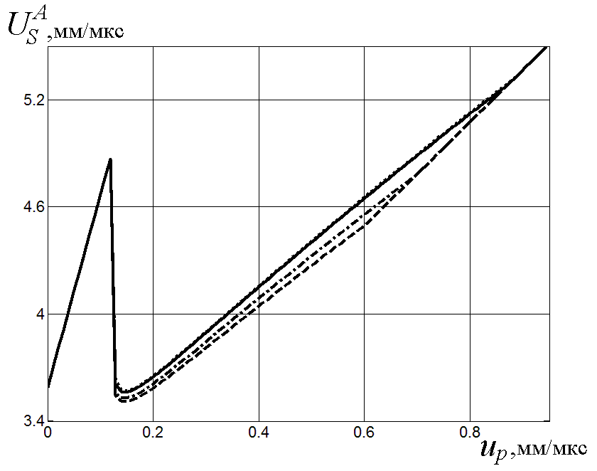
Рис.2. Зависимость анизотропной обобщенно-объемной ударной скорости от скорости частиц в различных направлениях нагружения композита для тройной структуры ударной волны.

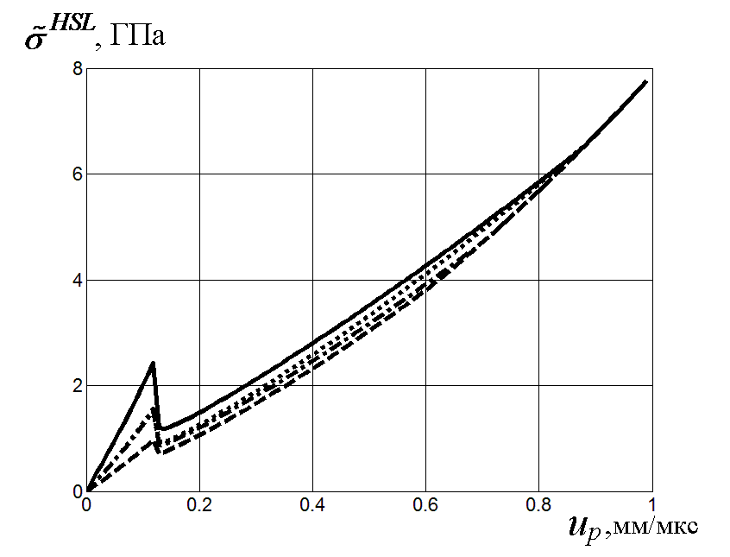
Рис.3. Зависимость уровней напряжений Гюгонио за ударной волной от скорости частиц в различных направлениях нагружения композита для тройной структуры ударной волны.

На рис.4 показано хорошее совпадение уровней напряжений Гюгонио за ударной волной с экспериментальными данными в направлении, перпендикулярном (1) , , (сплошная линия) и (2) параллельном , , (штриховая линия) плоскости волокон, где квадратами и кругами отмечены экспериментальные данные в соответствующих направлениях.

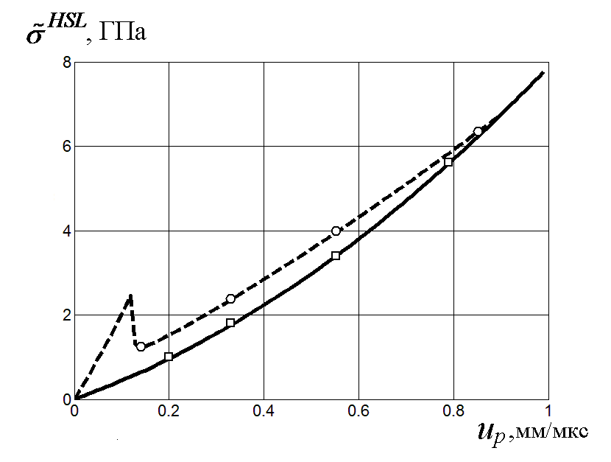
Рис.4: Уровни напряжений Гюгонио за ударной волной в направлении, перпендикулярном (1) и параллельном (2) плоскости волокон.

4. ВЫВОДЫ

Предложено анизотропное уравнение состояния для точного описания экстраполяции состояний Гюгонио к другим термодинамическим состояниям за ударной волной для выбранного углеродно-волокнистого анизотропного эпоксидного композита любой симметрии. Рассмотренное уравнение состояния, использующее обобщенную декомпозицию тензора напряжения [18-21], представляет собой математическое и физическое обобщение уравнения состояния Ми-Грюнайзера для изотропных материалов и редуцируется к изотропному случаю. Далее уравнение состояния было проэкзаменовано в терминах ударных скоростей, используя ударную скорость в направлении, перпендикулярном плоскости волокон , направлении волокон ориентации , анизотропную обобщенно-объемную ударную скорость и скорость частиц . Зависимости скорости ударной волны от скорости частиц материала за фронтом ударной волны в различных направлениях позволили определить фундаментальные характеристики, предложенной внутренней структуры (т.е. модели поврежденности – уравнение (20), начало микро- и макроразрушения) для рассмотренного композита от интенсивности нагружения. Можно заметить из экспериментальных данных, что при низких напряжениях смесь матрицы и волокон в направлении жестче, чем в направлении, перпендикулярном плоскости укладки волокон. Однако с возрастанием скоростей частиц экспериментальные напряжения за ударной волной сходятся для направлений волокон и в направлении, перпендикулярном плоскости волокон. Данное поведение согласуется с предложенной в этой работе моделью тройной структуры ударной волны. Отмечено также, что поведение материала в направлении, перпендикулярном плоскости волокон, можно аппроксимировать одинарной структурой ударной волны вследствие малой амплитуды разрыва в линейной связи между скоростью ударной волны и скоростью частиц. При этом использование одинарной структуры ударной волны не позволяет учесть изменения в упругих свойствах материала в процессе фазового перехода. Кроме того, было показано, что методология тройной структуры ударной волны, состоящей из нелинейной анизотропно-упругой, переходной (волны разрушения) и изотропно-упругой частей, хорошо согласуется с экспериментальными данными для низкой (где уровни напряжения Гюгонио были выше в направлении волокон ориентации) и высокой интенсивности нагружения (где уровни напряжения Гюгонио были одинаковыми в направлении волокон ориентации и в направлении, перпендикулярном плоскости волокон) и также это согласуется с критерием устойчивости для ударных волн [22,27].

ЛИТЕРАТУРА

1. Dandekar D.P., Hall C.A., Chhabildas L.C., Reinhart W.D. Shock response of a glass–fiber-reinforced polymer composite // Compos. Struct. – 2003. – Vol.61. – P.51-59.
2. Steinberg D.J. Equation of state and strength properties of selected materials / Report Lawrence Livermore National Laboratory. Livermore. – CA. No. UCRL-MA-106439. – 1991. – 20 p.
3. Meyers M.A. Dynamic Behavior of Materials. – N.Y.: Wiley, 1994. – 668 p.
4. Физика взрыва. / Под ред. Л.П. Орленко. – М.: Наука, 1999. – T.2. – 832 с.
5. Munson D.E., May R.P. Dynamically determined high-pressure compressibilities of three epoxy resin systems // J. Appl. Phys. – 1972. – Vol.43. – P.962-971.
6. Millett J.C.F., Bourne N.K., Barnes N.R. The behaviour of an epoxy resin under one-dimensional shock loading // J. Appl. Phys. – 2002. – Vol.92. – P.6590-6594.
7. Zhuk A.Z., Kanel G.I., Lash A.A. Glass-epoxy composite behavior under shock loading // J. Phys. IV. – 1994. – Vol.4. – P.403-407.
8. Riedel W., Nahme H., Thoma K. Equation of state properties of modern composite materials: modelling shock, release and spallation / In: Shock compression of condensed matter. – N.Y.: American Institute of Physics. – 2004. – P.701-704.
9. Zaretsky E., deBotton G., Perl M. The response of a glass fibers reinforced epoxy composite to an impact loading // Int. J. Solids Struct. – 2004. – Vol.41. – P.569-584.
10. Chen J.K., Allahdadi A., Carney T. High-velocity Impact of Graphite/Epoxy Composite Laminates // Comp. Sci. and Techn. – 1997. – Vol.57. – P.1268-1270.
11. Hayhurst C.J., Hiermaier S.J., Clegg R.A., Riedel W., Lambert M. Development of material models for Nextel and Kevlar-epoxy for high pressures and strain rates // Int. J. Impact Engineering. – 1999. – Vol.23. – N1. – P.365-376.
12. Hiermaier S.J., Structures Under Crash and Impact. – N.Y.: Springer, 2008. –
405 p.
13. Anderson C.E., O’Donoghue Jr.P.E., Skerhut D. A mixture theory approach for the shock response of composite materials // J. Comp. Materials. – 1990. – Vol.24. – P.1159-1178.
14. Anderson C.E., Cox P.A., Johnson G.R., Maudlin P.J. A constitutive formulation for anisotropic materials suitable for wave propagation computer program-II // Comp. Mech. – 1994. – Vol.15. – P.201-203.
15. Bordzilovsky S.A., Karakhanov S.M., Merzhievsky L.A. Shock response of a unidirectional composite at various orientations of fibers / In: Shock compression of condensed matter. – N.Y.: AIP Press, 1998. – P.545-548.
16. Hereil P.-L., Allix O., Gratton M. Shock behaviour of 3D carbon–carbon composite // J. Phys. IV. – 1997. – Vol.7. – P.529-534.
17. Millett J.C.F., Bourne N.K., Meziere Y.J.E., Vignjevic R., Lukyanov A.A. The effect of orientation on the shock response of a carbon fibre–epoxy composite // Compos. Sci. Technology. – 2007. – Vol.67. – N15-16. – P.3253-3260.
18. Lukyanov A.A. Constitutive behaviour of anisotropic materials under shock loading // Intern. J. Plasticity. – 2008. – Vol.24. – N1. – P.140-167.
19. Lukyanov A.A. Anisotropic materials behaviour modelling under shock loading //
J. Appl. Mech. – 2009. – Vol.76. – P.1-9.
20. Лукьянов А.А., Пеньков В.Б. О распространении ударных волн в анизотропных материалах // Прикладная математика и механика. – 2009. – Т.73. – №4. – C.635-644.
21. Лукьянов А.А., Пеньков В.Б. Уравнение состояния для анизотропных материалов приударном нагружении // Вестн. СамГУ, Естеств. сер. – 2008. – Т.61. – №2. – C.173-182.
22. McQueen R.G., Marsh S.P., Taylor J.W., Fritz J.N., Carter W.J. The equation of state of solids from shock wave studies // In: High Velocity Impact Phenomena. – N.Y.: Acad. Press, 1970. – P.293-416.
23. Канель Г.И., Разоренов С.В., Уткин А.В., Фортов В.Е. Ударно-волновые явления в конденсированных средах. – М.: Янус-К, 1996. – 407 с.
24. Лукьянов А.А. Моделирование ударных волн в композиционных материалах // Вестн. СамГУ, Естеств. сер. – 2010. – Т.76. – №2. – C.105-120.
25. Lukyanov A.A. An equation of state of a carbon-fibre epoxy composite under shock loading // Eur. Phys. J., B. – 2010. – Vol.74. – P.35-45.
26. Ландау Л.Д., Лифщиц Е.М. Механика. – М.: Наука, 2004. – 224 с.
27. Johnson J.N., Cheret R. Classical Papers in Shock Compression Science. – N.Y.: Springer-Verlag, 1998. – 524 p.

Поступила в редакцию 30 ноября 2011 года.

Сведения об авторе: Лукьянов Александр Алексеевич, доц., кафедра «Вычислительных Машин», НОУ ВПО «Международный институт компьютерных технологий» Липецкий Филиал, г. Липецк, Россия, e-mail: aaluk@mail.ru

